Направление 6. «Информационно-экологические мероприятия по работе с местным сообществом»

6.1. Провести обследование состояния окружающей среды в населенном пункте (на его части) или на прилегающей местности (не реже одного раза в год).

Задачи для выполнения задания:
- Изучить экологическое состояние окружающей среды пришкольной территории.
- Составить паспорт населенного пункта.
- Отчет разместить на сайте школы.
Дата выполнения: апрель – май 2024.
Количество участников: 11 человек.
Список участников, реализующих п. 6.1. направление «Информационно-экологические мероприятия по работе с местным сообществом»
- Карпук Дмитрий Алексеевич.
- Лысевич Дарья Сергеевна.
- Папкович Екатерина Григорьевна.
- Садовская Злата Вячеславовна.
- Сикор Александра Витальевна.
- Линкевич Анастасия Анатольевна.
- Басак Полина Сергеевна.
- Михайловский Сергей Викторович.
- Пожарицкая Полина Николаевна.
- Турок Ксения Денисовна.
- Гончаревич Вадим Викторович.

Ответственный педагогический работник: Архипова А. В., учитель химии и биологии.

Выполнение задания: члены кружка «Зелёные школы» в течение апреля-мая 2024 года исследовали состояние окружающей среды населённого пункта и помогали местной экосистеме.

Таблица мероприятий

Местоположение | Название мероприятия | Фотоотчет
1.Школьный сад | Акция «Сад надежды»  Ежегодная уборка территории сада, обрезка и побелка деревьев. | 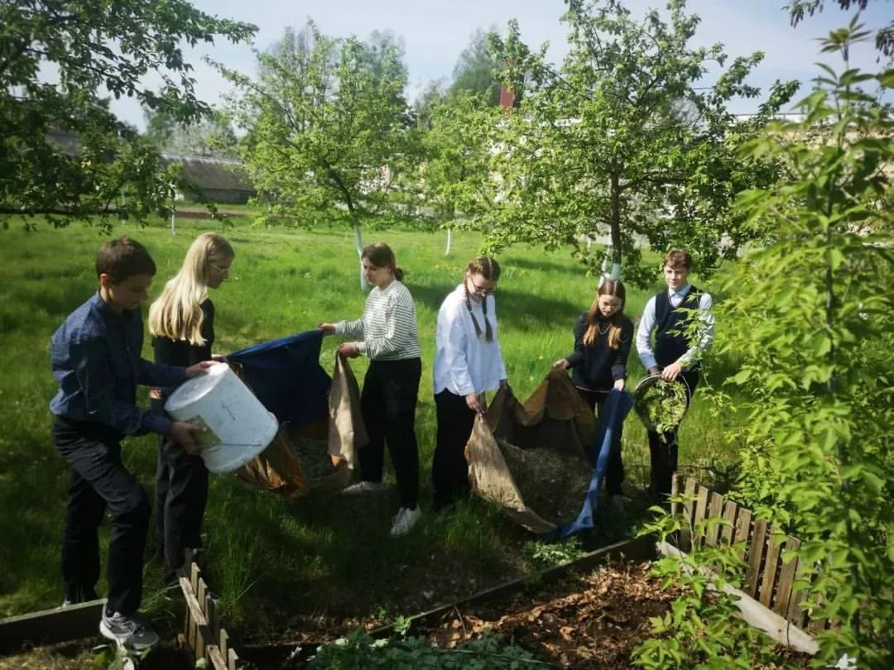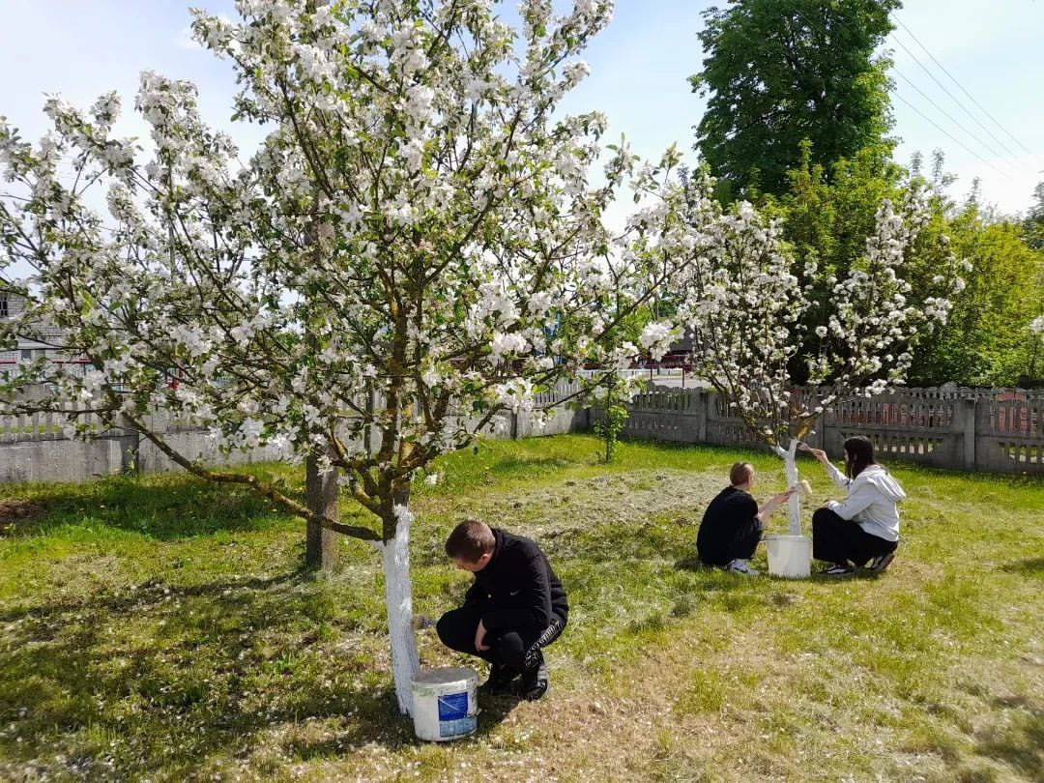
2.Территория школы | «Заложение дикого луга» | 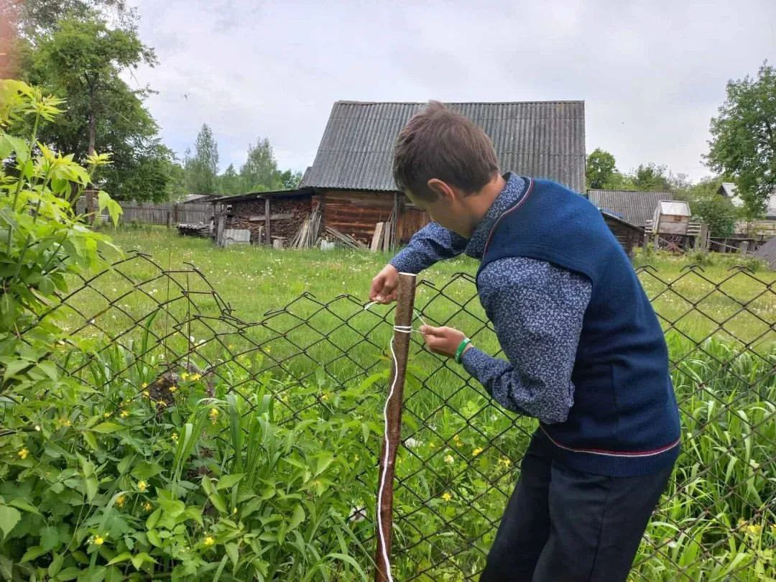  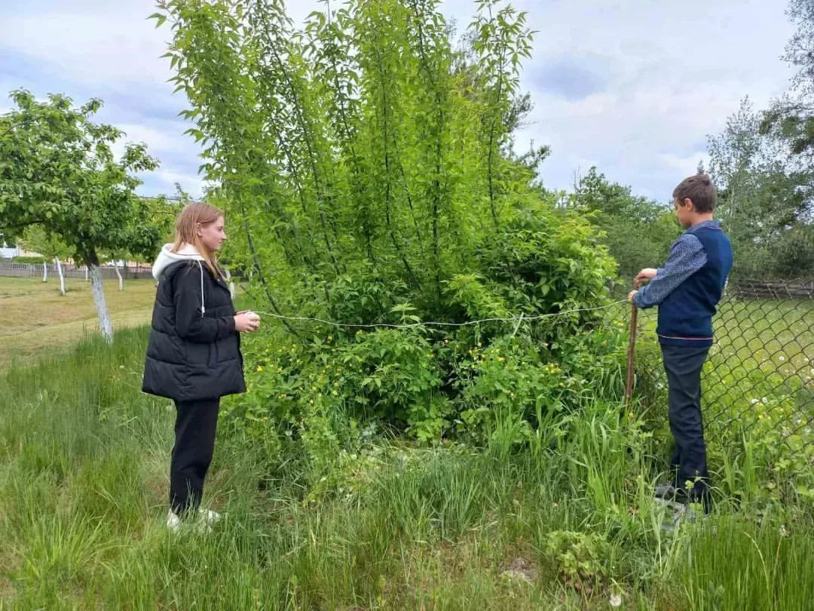
3.Берег р. Медянка | Акция «А что ТЫ сделал для Беларуси?»  Уборка берега реки Медяка. | 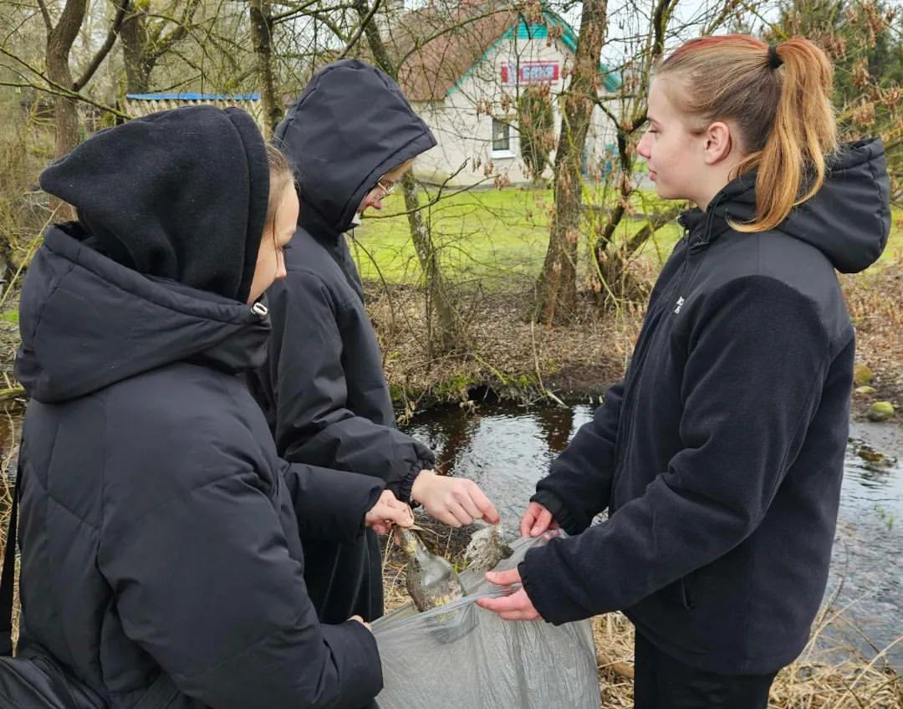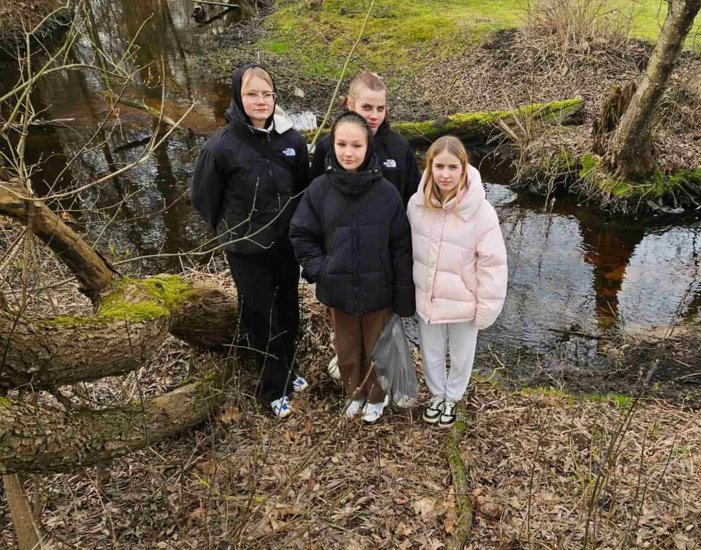
4.Берег о. Новодворское | Акция «Чистые игры»  Уборка берега озера Новодворское. | 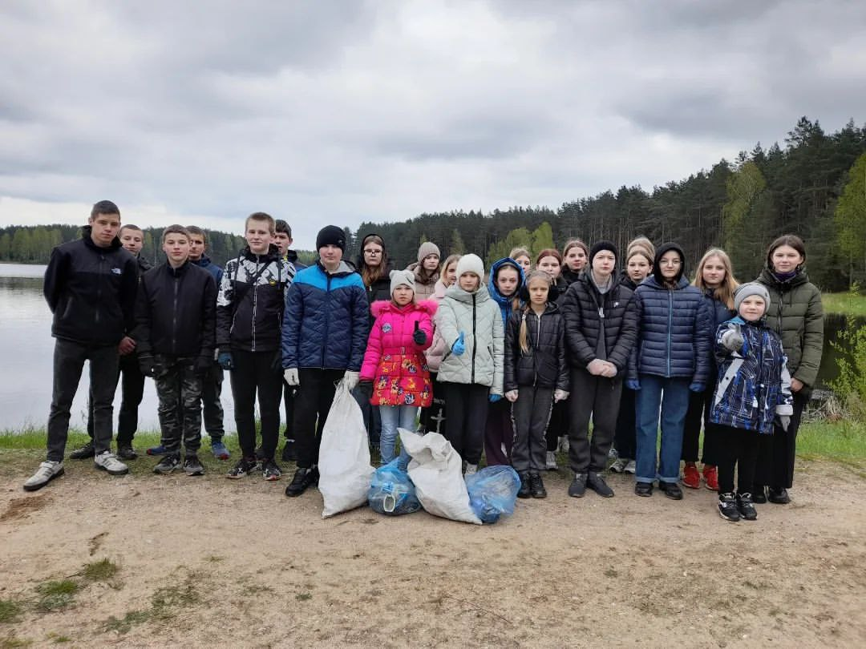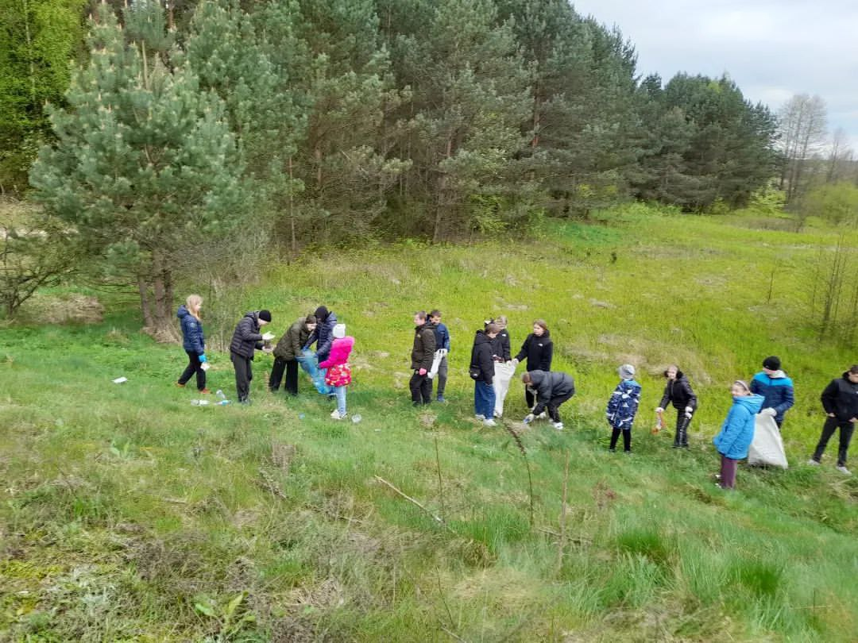
5.Экологическая тропа «Беловежская» | Акция «Весна – пора добрых дел» | 